Rapid prototyping

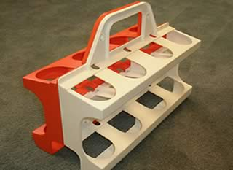
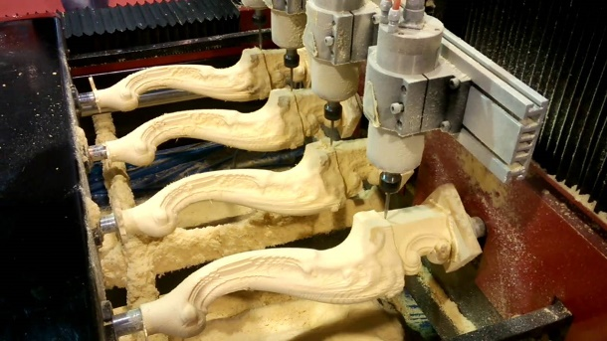
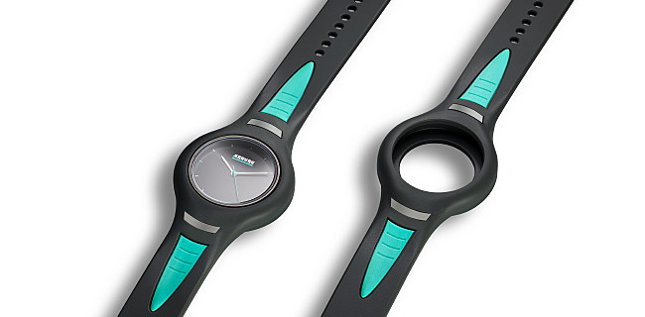
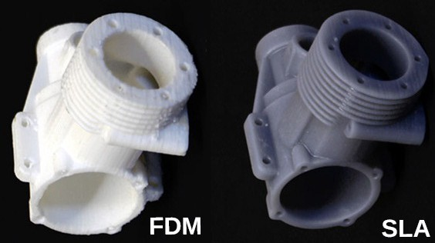
1.zoek van de 6 behandelde technieken een product/ afbeelding op
sls
3d frezen
2k spuitgieten

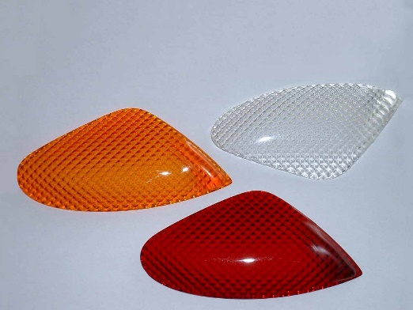
vacuumcasting

2. Waarom is ieder product met die bepaalde techniek gemaakt (welke specifieke eisen worden er aangesteld) ?
Omdat al deze producten met de combinatie van de techniek en het materiaal kan gemaakt worden, en dan komen de eigenschappen van elk product er het beste uit en ook netjes afgewerkt.

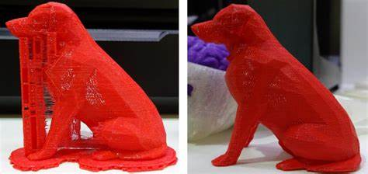
3. Laat ook bij 1 product de Supports zien. Waarom zijn de support precies daar aangebracht ?
De 3d printer kan niet in de lucht printen dus heeft die bijvoorbeeld hier support aan moeten brengen bij de bek anders zakte alles in mekaar omdat de bek anders in de lucht geprint moet worden.

4. Zou je een STL file altijd in een zo hoog mogelijke resolutie opslaan en printen ? Licht je antwoord toe.
Als de resolutie niet zoveel uitmaakt in het product dat je gaat printen kan je hem ook lager zetten en dan heb je het product ook sneller.

5. Voer een onderzoek naar 3D printers uit:
Hier kun je verschillende typen 3D printers vinden:
https://www.3dnatives.com/en/four-types-fdm-3d-printers140620174/

5a Maak een beschrijving, van de verschillende typen printers. Uiteraard met afbeeldingen erbij.

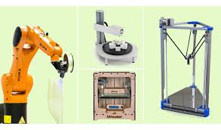
1 2 3

1.Cartesian FDM 3D Printers
Deze 3d printer heeft 3 assen: x-y-z om de juiste richting van de printkop te bepalen. Bij dit type printer beweegt het printbed meestal alleen op de Z-as, waarbij de printkop tweedimensionaal op het X-Y-vlak werkt.

2. Delta FDM Printers
Delta-printers zijn slanker en langer - ze vereisen meer hoogte maar bieden ook de mogelijkheid om langere structuren te printen. Dus als u lange delen afdrukt, kies dan voor een Delta 3D-printer. Hoewel Cartesiaanse printers last hebben van hun kleinere bouwvolumes, zijn ze consistent en verliezen ze de nauwkeurigheid aan de randen van het afdrukgebied niet.

3. Polar 3D FDM Printers
Polar 3D-printers zijn niet zo vergelijkbaar met Cartesiaanse printers als Delta, maar er zijn weer enkele aspecten die u bekend voorkomen. Ze worden polair genoemd omdat ze een poolcoördinatenstelsel gebruiken - dit lijken enigszins op Cartesiaanse coördinaten, maar deze polaire sets beschrijven punten op een cirkelvormig rooster, in plaats van de vierkante rasters waarop de assen vallen in Cartesiaanse coördinaten. Hierdoor kunnen Polar-printers roterende / draaiende printbedden hebben naast een printkop die in elke lineaire richting kan bewegen.

4. FDM 3D Printing with Robotic Arms

Als je ooit in een industriële fabriek bent geweest, of clips van een op het nieuws hebt gezien, heb je enorme mechanische armen gezien, metalen gelast of onderdelen geassembleerd. Verklein de grootte en eigenlijk is dat wat u hebt met deze 3D-printers met robotarm.

5b Geef per printertype aan , wat de voor- en nadelen zijn die je ervan kunt vinden.
1= goede kwaliteit maar duur
2= goede kwaliteit maar duur
3= goede kwaliteit maar duur
4= goede kwaliteit maar soms rommelig en duur

5c Welke vier Filament materialen worden het meeste gebruikt ? Geef kort een voordeel en een nadeel per Filament materiaal.
PLA = voordeel: Is erg goed koop nadeel: brosser dan ABS.
PVA= voordeel: kan goed worden gebruikt als support nadeel: kan niet goed worden gebruikt voor het model.
ABS= voordeel: Is sterker dan PLA nadeel: moeilijker te printen dan PLA, warmt langzamer op.
HIPS= voordeel: kan goed worden gebruikt als support nadeel: slecht worden gebruikt voor het model.

6. Maak een vergelijking tussen de technieken SLA SLS en FDM , op de volgende punten:

6a Nauwkeurigheid (welke techniek levert het meest nauwkeurige product op , en waarom)
Sla want het is nauwkeuriger

6b Flexibiliteit van het product (welke techniek levert het meest flexibele product op , waarom ?)
Fdm, door de dunne laagjes van het materiaal is het buigzamer en flexibeler.

6c Oppervlaktekwaliteit (hoe is deze van iedere techniek ; dus voordat je het oppervlak
eventueel gaat schuren).
SLS is korrelig en moet je schuren
FDM is er kans op dat je vaak de laagjes ziet dus die moet je schuren.
SLA is erg glad en hoef je niet te schuren

6d Kosten : Welke techniek is het goedkoopst , welke het duurst ?
FDM goedkoopst, SLS duurst

6e Geef voor jouw huidige Ontwerpproject aan , welke Rapid prototyping technieken je zou
gebruiken, voor de belangrijkste onderdelen.
n.v.t.

